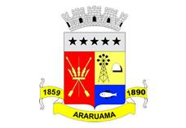
ESTADO DO RIO DE JANEIRO
Prefeitura Municipal de Araruama
Secretaria Municipal de Administração

ERRATA

Portaria Seadm nº 248/2018 de 11 de junho de 2018,em nome da servidora THERESA CHRISTINA ANDRADE DOS SANTOS publicada no jornal Logus Notícias nº 569 em 15 de junho de 2018, onde se Lê término em 27/02/2018 Leia-se término em 27/02/2020.

Registre-se. Publique-se. Cumpra-se.
Gabinete da Secretária, 26 de junho de 2018.

Martha Pavão

Secretária Municipal de Administração
Matrícula nº 9950469

